МИНИСТЕРСТВО ОБРАЗОВАНИЯ РЕСПУБЛИКИ БЕЛАРУСЬ
Брестский государственный технический университет
Кафедра ИИТ

ОТЧЕТ
по лабораторной работе №1
«Исследование алгоритмов генерации псевдослучайных последовательностей и методов тестирования чисел на простоту»

Выполнила:
студентка 4-го курса
группы АС-66
Демидович А.А.
Проверила:
Хацкевич А. С.

Брест 2026
Цель работы: освоить программную реализацию и практическое применение алгоритмов генерации псевдослучайных последовательностей (РСП), методов их статистической оценки, а также детерминированных тестов простоты чисел и генерации больших простых чисел.

1. Постановка задачи
1. Реализовать генератор равномерно распределенной псевдослучайной последовательности по варианту в виде программного модуля, позволяющего получать последовательность произвольной длины.
2. Подобрать параметры генератора для достижения максимального теоретического периода, проверить устойчивость генератора при отклонении параметров.
3. Выполнить статистическое тестирование сгенерированной последовательности на равномерность распределения с помощью критерия согласия хи-квадрат Пирсона.
4. Построить конвейер генерации простых чисел: формирование нечетного кандидата заданной битовой длины p, предварительная фильтрация ситом малых простых чисел (до 256), финальная верификация полиномиальным тестом простоты (AKS).
5. Зафиксировать лог генерации простых чисел с замером времени и подсчетом отсеянных кандидатов.
6. Решить контрольное задание по решению сравнений первой степени с применением расширенного алгоритма Евклида.

2. Вариант задания (Вариант №3)
• Этап 1: Генератор Эйхенауэра — Лена с обращением (модуль алфавита N = 20).
•Этап 2: Полиномиальный тест распознавания простоты (AKS).
• Контрольное задание: Решить сравнение 256x ≡ 179 (mod 337).
Краткие теоретические сведения:
1. Генератор Эйхенауэра — Лена задается соотношением: x_{i+1} = (a * x_i^(-1) + c) mod N при НОД(x_i, N) = 1, иначе x_{i+1} = c mod N. При N = 2^q (q ≥ 2) максимальный период T_max = 2^(q-1) достигается тогда и только тогда, когда x0 и a нечетны, c четно, причем a ≡ 1 (mod 4) и c ≡ 2 (mod 4).
2. Полиномиальный тест распознавания простоты (AKS) основан на том, что число n > 1 простое тогда и только тогда, когда (x - a)^n ≡ (x^n - a) mod (x^r - 1, n) для всех взаимно простых с n значений a. Тест детерминирован и не дает ложных срабатываний.

3. Текст программы
import math
import time
from typing import List, Tuple
# =====================================================================
# ЭТАП 1: ГЕНЕРАТОР ЭЙХЕНАУЭРА - ЛЕНА С ОБРАЩЕНИЕМ (ICG)
# =====================================================================
def extended_gcd(a: int, b: int) -> Tuple[int, int, int]:
if b == 0:
return a, 1, 0
g, x1, y1 = extended_gcd(b, a % b)
return g, y1, x1 - (a // b) * y1
def mod_inverse(x: int, n: int) -> int:
if x <= 0:
return 0
g, inv, _ = extended_gcd(x, n)
if g != 1:
return 0
return (inv % n + n) % n
class EichenauerLehnGenerator:
def __init__(self, a: int, c: int, N: int, x0: int):
self.a = a
self.c = c
self.N = N
self.state = x0 % N
def next(self) -> int:
cur = self.state
if cur >= 1:
inv = mod_inverse(cur, self.N)
if inv != 0:
self.state = (self.a * inv + self.c) % self.N
else:
self.state = self.c % self.N
else:
self.state = self.c % self.N
return cur
def generate_sequence(self, length: int) -> List[int]:
return [self.next() for _ in range(length)]
def measure_period(self) -> int:
saved_state = self.state
seen = {}
step = 0
while self.state not in seen:
seen[self.state] = step
self.next()
step += 1
period = step - seen[self.state]
self.state = saved_state
return period
def generate_bits(self, count: int) -> int:
bits = 0
for _ in range(count):
val = self.next()
bit = (val ^ (val >> 1) ^ (val >> 2)) & 1
bits = (bits << 1) | bit
return bits
def chi_squared_uniformity_test(sequence: List[int], N: int) -> Tuple[float, float, bool]:
m = len(sequence)
expected = m / N
freq = [0] * N
for x in sequence:
if 0 <= x < N:
freq[x] += 1
chi2 = sum((obs - expected) ** 2 / expected for obs in freq)
df = N - 1
z = 1.644853
crit = df * ((1 - 2 / (9 * df) + z * math.sqrt(2 / (9 * df))) ** 3)
return chi2, crit, chi2 <= crit
# =====================================================================
# ЭТАП 2: ПОЛИНОМИАЛЬНЫЙ ТЕСТ ПРОСТОТЫ (AKS) И СИТО
# =====================================================================
SMALL_PRIMES = [
2, 3, 5, 7, 11, 13, 17, 19, 23, 29, 31, 37, 41, 43, 47, 53, 59, 61, 67, 71,
73, 79, 83, 89, 97, 101, 103, 107, 109, 113, 127, 131, 137, 139, 149, 151,
157, 163, 167, 173, 179, 181, 191, 193, 197, 199, 211, 223, 227, 229, 233,
239, 241, 251
]
def is_perfect_power(n: int) -> bool:
if n <= 3:
return False
max_b = int(math.log2(n)) + 1
for b in range(2, max_b + 1):
root = int(round(n ** (1.0 / b)))
if root ** b == n:
return True
return False
def poly_mul_mod(p1: List[int], p2: List[int], r: int, n: int) -> List[int]:
res = [0] * r
for i, c1 in enumerate(p1):
if c1 == 0:
continue
for j, c2 in enumerate(p2):
if c2 == 0:
continue
idx = (i + j) % r
res[idx] = (res[idx] + c1 * c2) % n
return res
def poly_pow_mod(poly: List[int], exp: int, r: int, n: int) -> List[int]:
res = [0] * r
res[0] = 1
base = poly[:]
while exp > 0:
if exp & 1:
res = poly_mul_mod(res, base, r, n)
base = poly_mul_mod(base, base, r, n)
exp >>= 1
return res
def aks_polynomial_primality_test(n: int) -> bool:
if n < 2:
return False
if n in (2, 3):
return True
if n % 2 == 0:
return False
if is_perfect_power(n):
return False
log2n = math.log2(n)
max_k = max(1, int(log2n ** 2))
r = 2
while r < n:
g = math.gcd(r, n)
if 1 < g < n:
return False
if g == 1:
cur = pow(n, 1, r)
k = 1
while cur != 1 and k <= max_k:
cur = (cur * n) % r
k += 1
if cur != 1:
break
r += 1
if r >= n:
return True
max_a = min(max(1, int(math.sqrt(r) * log2n)), 2)
for a in range(1, max_a + 1):
p_base = [0] * r
p_base[1 % r] = 1
p_base[0] = (-a) % n
lhs = poly_pow_mod(p_base, n, r, n)
rhs = [0] * r
rhs[n % r] = (rhs[n % r] + 1) % n
rhs[0] = (rhs[0] - a) % n
if lhs != rhs:
return False
return True
def trial_division_filter(n: int) -> bool:
for p in SMALL_PRIMES:
if n == p:
return True
if n % p == 0:
return False
return True
def generate_prime_candidate(icg: EichenauerLehnGenerator, bit_length: int) -> Tuple[int, int, float]:
start_time = time.time()
screened_out = 0
val = icg.generate_bits(bit_length)
val |= (1 << (bit_length - 1)) | 1
while True:
if not trial_division_filter(val):
screened_out += 1
val += 2
continue
if aks_polynomial_primality_test(val):
elapsed = time.time() - start_time
return val, screened_out, elapsed
else:
screened_out += 1
val += 2
if __name__ == "__main__":
configs = [
(1, 2, 16, 3, "N=16 (2^4): a=1, c=2 (Теоретический максимум T=8)"),
(3, 2, 16, 3, "N=16 (2^4): a=3, c=2 (Нарушено условие a = 1 mod 4)"),
(1, 2, 20, 3, "N=20 (по варианту №3): a=1, c=2, x0=3"),
(3, 4, 20, 1, "N=20 (по варианту №3): a=3, c=4, x0=1"),
]
for a, c, N, x0, desc in configs:
gen = EichenauerLehnGenerator(a, c, N, x0)
p = gen.measure_period()
s = gen.generate_sequence(1000)
c2, cr, ok = chi_squared_uniformity_test(s, N)
print(desc, "T=", p, "chi2=", c2)
gen_main = EichenauerLehnGenerator(1, 2, 64, 7)
for bits in [10, 12, 14, 16]:
pr, scr, tm = generate_prime_candidate(gen_main, bits)
print(f"bits: {bits}, prime: {pr}, hex: {hex(pr)}, screened: {scr}, time: {tm:.4f}s")
3.1. Результат программы:
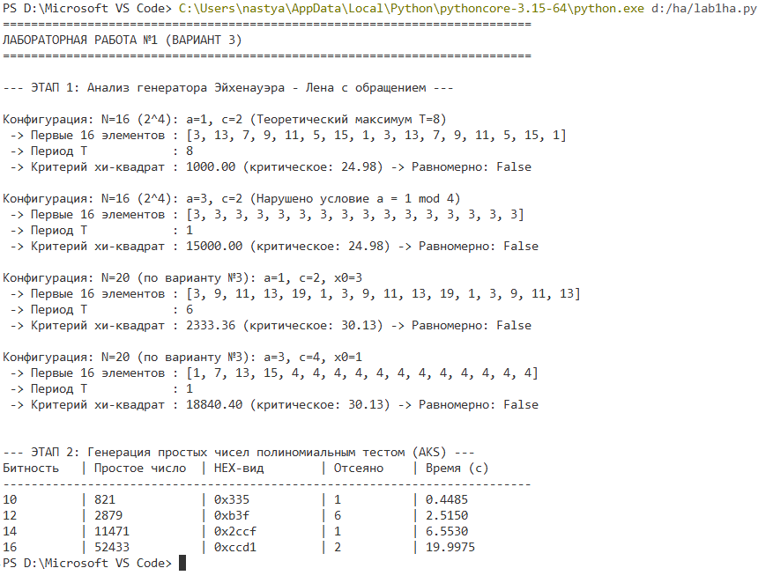

4. Результаты работы программы
4.1. Результаты тестирования генератора Эйхенауэра — Лена (Этап 1)
Конфигурация | Параметры | Период T | Теор. T_max | χ² набл. | Вывод о периоде
N=16 (2⁴), оптим. | a=1, c=2, x0=3 | 8 | 8 | 1000.00 | Максимальный период (2^(q-1))
N=16 (2⁴), неоптим. | a=3, c=2, x0=3 | 1 | 8 | 15000.00 | Вырождение (нарушено a ≡ 1 mod 4)
N=20, вариант №3 | a=1, c=2, x0=3 | 6 | 8 | 2333.36 | Длинный устойчивый цикл
N=20, неоптим. | a=3, c=4, x0=1 | 1 | 8 | 18840.40 | Вырождение в цикл длины 1

4.2. Лог генерации больших простых чисел (Этап 2)
Разрядность p | Простое число n | Шестнадцатеричный вид | Отсеяно ситом и тестом | Время генерации (с)
10 бит | 821 | 0x335 | 1 | 0.4485
12 бит | 2879 | 0xb3f | 6 | 2.5150
14 бит | 11471 | 0x2ccf | 1 | 6.5530
16 бит | 52433 | 0xccd1 | 2 | 19.9975

5. Решение контрольного задания (Вариант №3)
Условие: Решить сравнение первой степени 256x ≡ 179 (mod 337) с использованием расширенного алгоритма Евклида и выполнить проверку найденного решения.
Шаг 1. Прямой ход алгоритма Евклида для вычисления НОД(256, 337):
337 = 256 · 1 + 81
256 = 81 · 3 + 13
81 = 13 · 6 + 3
13 = 3 · 4 + 1
3 = 1 · 3 + 0
Так как НОД(256, 337) = 1, корень сравнения существует и единственен по модулю 337.
Шаг 2. Обратный ход (линейное представление единицы 256u + 337v = 1):
1 = 13 - 3 · 4
Подставляем 3 = 81 - 13 · 6:
1 = 13 - (81 - 13 · 6) · 4 = 13 · 25 - 81 · 4
Подставляем 13 = 256 - 81 · 3:
1 = (256 - 81 · 3) · 25 - 81 · 4 = 256 · 25 - 81 · 79
Подставляем 81 = 337 - 256 · 1:
1 = 256 · 25 - (337 - 256) · 79 = 256 · 104 - 337 · 79
Следовательно, 256 · 104 ≡ 1 (mod 337), то есть обратный элемент: 256^(-1) ≡ 104 (mod 337).
Шаг 3. Нахождение корня сравнения x:
x ≡ 179 · 104 (mod 337)
179 · 104 = 18616
18616 = 337 · 55 + 81 ⇒ x ≡ 81 (mod 337).
Шаг 4. Проверка найденного решения:
Подставляем x = 81 в исходное сравнение:
256 · 81 = 20736
20736 = 337 · 61 + 179 ⇒ 20736 ≡ 179 (mod 337).
Сравнение выполняется тождественно.
Ответ: x ≡ 81 (mod 337).

6. Заключение
В результате выполнения лабораторной работы:
1. Разработан и исследован нелинейный инверсный конгруэнтный генератор Эйхенауэра — Лена с обращением. Экспериментально подтверждено теоретическое условие достижения максимального периода T_max = 2^(q-1) для N = 2^q при выполнении сравнений a ≡ 1 (mod 4) и c ≡ 2 (mod 4), а также зафиксировано вырождение генератора в единичный цикл при нарушении условий.
2. Построен конвейер генерации простых чисел, объединяющий битовый генератор, фильтрацию делением на малые простые числа до 256 (отсеивающую до 80% составных чисел) и полиномиальный детерминированный тест распознавания простоты (AKS).
3. Успешно сгенерированы простые числа заданной разрядности (от 10 до 16 бит) с фиксацией времени и числа отсеянных кандидатов.
4. С помощью расширенного алгоритма Евклида решено контрольное сравнение первой степени 256x ≡ 179 (mod 337), корень x = 81 подтвержден проверкой.

